Senzorika – teplota, síla, hmotnost, deformace, napětí, tlak
(Základ viz. okruh 11 - Senzorika – poloha, rychlost, zrychlení, průtok, hladina)

Senzory teploty
Dotykové (kontaktní) senzory
- Kovové odporové snímače (RTD - Resistance Temperature Detectors)
- princip: Vychází z faktu, že elektrický odpor kovů s rostoucí teplotou roste (mají kladný teplotní součinitel) Teplotní součinitel = α
- Vztah: R = R0(1+αΔt) [R – výsledný odpor; R0 – odpor při ref. t; Δt rozdíl teplot (t-t0)
- Příklad: Pt100 je platinový teplotní R snímač, při teplotě 0 °C má odpor 100Ω. Platina je stabilní a má téměř lineární statickou charakteristiku převodu
- Snímání teploty trvá, než se kovový váleček dostane na určitou teplotu
Polovodičové odporové snímače (Termistory)
- princip: Odpor se s teplotou mění nelineárně (velmi strmě)
- NTC (Negative Temperature Coefficient): S rostoucí teplotou odpor prudce klesá.
- PTC (Positive Temperature Coefficient): S rostoucí teplotou odpor roste.
- Mají velkou citlivost, proto se používají v lékařských teploměrech nebo hlídání teploty motorového vinutí
Termočlánky (Termoelektrické snímače)
- Patří mezi aktivní senzory (generují vlastní signál)
- Seebeckův jev = v obvodu složeném ze dvou různých kovů je generováno termoelektrické napětí, pokud jsou jejich spoje udržovány v různých teplotách
- Zjednodušený vzorec: U = k (T1 - T2) (k – Seebeckův koeficient)
- Velký teplotní rozsah, rychlá odezva, malá hmota
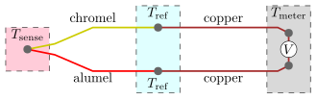
- Řídící systém musí znát teplotu studených konců Tref

Bezdotykové senzory (Radiační teploměry)
- Používá se pro obrovské teploty nebo na pohybující se objekt
Pyrometry a Termokamery
- princip: Každé těleso, které má teplotu vyšší než absolutní nula, vyzařuje do okolí infračervené tepelné záření. Senzor (optika a fotodetektor) toto záření zachytí a převede na teplotu. Měření je podmíněno známou emisivitou materiálu
- Emisivita: Jak dobře materiál vyzařuje teplo, matný černý povrh má emisivitu blížící se 1 (ideální) zatímco lesklá nerez má emisivitu nízkou
- u materiálů s nízkou emisivitou se přidává vrstva dobře emisního materiálu, pokud možno
- Využití v termodiagnostice

Měření deformace a mechanického napětí
- princip převodu tlaku/tíhy/síly na deformaci
Tenzometr
- princip vychází ze vztahu pro odpor vodiče R= ρ(l/S)
- Při mechanickém namáhání (tahu) se vodič prodlužuje (l ↑) zároveň se zužuje jeho průřez (S ↓)
- Obě tyto změny vedou k nárůstu elektrického odporu R
- Typy tenzometrů
- Kovové:
- Tvoří je tenká kovová fólie (meandry) na izolační podložce
- Výhody: Jsou levné, mají dobrou teplotní stabilitu a jsou lineární
- Nevýhody: Mají nízkou citlivost (malá změna odporu)
- Polovodičové:
- Využívají křemíkové pásky (jde o piezorezistivní jev)
- Výhody: Mohou mít cca 50x vyšší citlivost než kovové
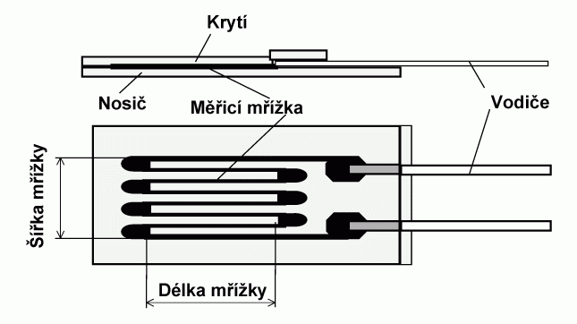
- Nevýhody: Jsou křehké, nelineární a velmi závislé na teplotě (vyžadují kompenzaci)
Zpracování signálu u tenzometru
Změna odporu tenzometru je velmi malá, klasický ohmetr/multimetr nemá dostatečný rozsah
Používá se Wheatstoneův můstek
- Jedná se o zapojení čtyř odporů do čtverce
- Do jedné úhlopříčky se zapojí napájecí napětí Uin
- v druhé úhlopříčce měříme výstupní napětí Uout
- okud jsou odpory v rovnováze, je Uout = 0 V
- Jakmile se jeden odpor (tenzometr) vlivem deformace změní, můstek vyjde z rovnováhy a na výstupu se objeví napětí úměrné deformaci
Typy zapojení můstku
- Čtvrtmůstek: Použije se 1 aktivní tenzometr
- Polomůstek: Použijí se 2 tenzometry (jeden v tahu, druhý v tlaku)
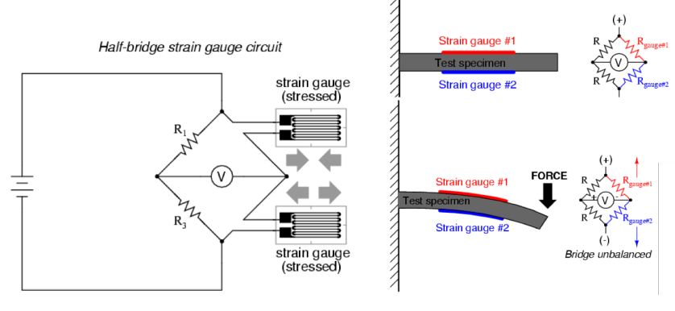
- Plný můstek: Všechny 4 odpory jsou tenzometry

Senzory tlaku a síly jsou koncipovány na stejném principu
- Síla je zrychlení působící na těleso; F = a * m
- Tlak je síla působící kolmo na plochu 1 m²; p = F/S
- Tíha je síla, kterou země působí na těleso; Fg = m*g

Piezoelektrické snímače
- Využívají přímý piezoelektrický jev
- Pokud tento krystal mechanicky stlačíme nebo zdeformujeme, posunou se uvnitř něj elektrické náboje a na jeho protilehlých stěnách vznikne elektrické napětí (náboj). Jsou to tedy aktivní (generátorové) senzory
- Q = d * F (d – piezoelektrický koeficient; F – síla; Q – El. náboj)
- umí měřit pouze dynamické děje (vibrace, nárazy)
Kapacitní senzor
- Senzor tvoří deskový kondenzátor. Jedna deska je pevná (nehýbe se) a druhou desku tvoří samotná pohyblivá membrána
- C = ε0 * εr * (S/d)
- ε0 – permitivita vakua (konstanta)
- εr – relativní permitivita dielektrika (materiálu mezi deskami)
- S – plocha, kterou se desky překrývají
- d – vzdálenost mezi deskami
- Změna vzdálenosti (d): Jedna deska je pevná, druhá se může hýbat. Čím jsou blíž, tím je kapacita větší.
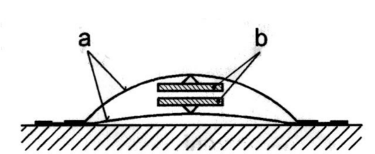
- Senzor tlaku (pohyblivá deska je membrána), senzor zrychlení (pohyblivá deska je na pružince), měření vibrací stroje
Magnetický senzor
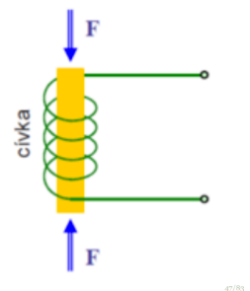
- Převádí sílu na indukčnost
- Tím, že se ocelové jádro mechanicky zdeformuje (stlačí se jeho krystalová mřížka), změní se jeho schopnost vést magnetické pole
- JÁDRO SE NEPOHYBUJE

